小学数学西南师大课标版一年级下册
第一单元第三节《数的顺序 大小比较》第2课时活动设计
科目版本 | 小学数学 西南师大版 一年级下册
章 节 | 第一单元 第三节
课 名 | 数的顺序 大小比较 第2课时
学习目标 | 1．知道两个两位数比较大小时十位上大的那个数比较大，能用数的大小比较方法解决简单的问题。  2．经历数的大小比较方法的探究过程，培养观察能力、比较能力、分析能力。
具体环节设计
教学环节 | 内 容
1. 教师上课
1.1情景导入 | 1．游戏：猜数。  2．这节课我们就进一步研究数的大小比较。（板书课题）
1.2探索新知 | 教学例2。  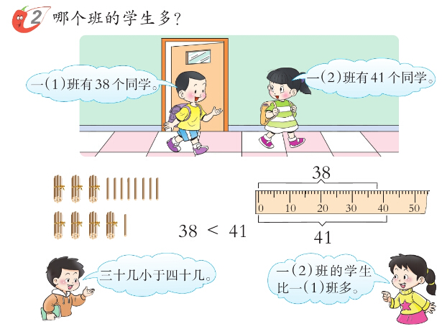  1．观察例2的情境图，找出信息。  （1）学生说说从情境图中获得的数学信息。  （2）哪个班的学生多一些？  （3）要想知道哪个班的人数多一些，我们应该怎么办？  （4）比较两个班人数的多少其实就是在比较38和41这两个数的大小。  2．借助小棒比较大小。  （1）学生小组交流，怎样借助小棒比较大小。  （2）学生根据小棒图想一想，比较38和41的大小，应该比十位上的数还是比个位上的数？怎样比较？  （3）小结：两个两位数比较大小，可以直接比较十位上的数，十位上的数小，这个数就小。38十位上的“3”比41十位上的“4”小，所以38小于41。  板书：38＜41  3．借助直尺比较大小。  在直尺上怎样比较38和41的大小呢？  书上的小朋友和你的方法是不是一样的？
1.3课堂活动 | 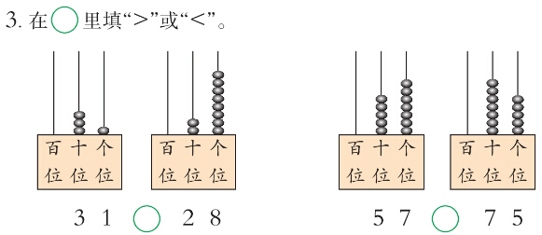  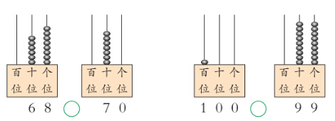
1.4拓展练习 | 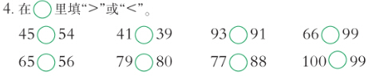  学生独立完成，再集体订正。并抽学生说出其中部分题的比较方法。  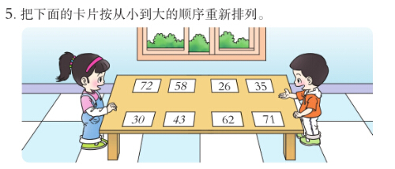  学生独立排列，抽学生汇报时说说是怎样排列的？怎样才不会排错，或排漏数？
2. 学生自学
2.1跟我学 | 视频部分。  义务教育教科书《数学》(西南师大版)  数的顺序 大小比较  一年级下册  学习目标：  1．知道两个两位数比较大小时十位上大的那个数比较大，能用数的大小比较方法解决简单的问题。  2．经历数的大小比较方法的探究过程，培养观察能力、比较能力、分析能力。
3．常见问题
问题：如何正确比较两位数与两位数的大小？
答：两位数与两位数的大小比较的时候，要先把十位上的数进行比较，十位上的数大，那么这个数就大，十位上的数小，这个数就小，比较好后在填上“＞”或者 “＜”。

